此文档目的：

在于解决使用wifi_tools不能连接WPA加密的wifi信号，决定使用wpa_supplicant来进行wifi的配置连接；

**配置工具的编译**：

1. 编译openssl支持库

1）./config no-asm shared

2）修改Makefiel

生成库路径：

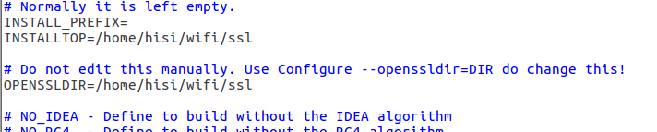

编译工具链指定：

CC= arm-hisiv100nptl-linux-gcc

AR=arm-hisiv100nptl-linux-ar $(ARFLAGS) r

RANLIB= arm-hisiv100nptl-linux-ranlib

MAKEDEPPROG= arm-hisiv100nptl-linux-gcc

3）Make

4）Sudo Make install

5）问题：

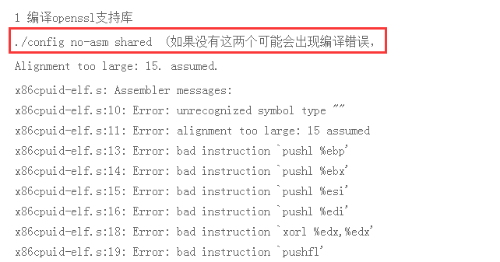

2. 编译libnl库

可以到主页下载：[http://www.infradead.org/~tgr/libnl/](http://www.infradead.org/~tgr/libnl/" \t "http://blog.csdn.net/hnllc2012/article/details/_blank)，也可以使用git下载：git clone git://github.com/tgraf/libnl-1.1-stable.git

      编译并安装libnl：

           cdlibnl-1.1-stable

           ./configure --prefix=... CC=arm-hisiv100nptl-linux-gcc --host=arm-hisiv100nptl-linux-gcc

           make

           sudo make install

3.编译wpa_supplicant

1. cp defconfig .config
2. 修改.config文件增加libnsl openssl库的路径
3. Vim .config

b.

CFLAGS += -I/home/hisi/wifi/ssl/include

CFLAGS += -I/home/hisi/wifi/libnl/include

LIBS += -L/home/hisi/wifi/ssl/lib

LIBS += -L/home/hisi/wifi/libnl/lib

CC = arm-hisiv100nptl-linux-gcc -L/home/hisi/wifi/ssl/lib -L/home/hisi/wifi/libnl/lib

3）make make install

问题：

如果在linux下安装openssl，执行config和make之后，在执行make install时如果出现下面的错误

cms.pod around line 457: Expected text after =item, not a number

cms.pod around line 461: Expected text after =item, not a number   
 cms.pod around line 465: Expected text after =item, not a number   
 cms.pod around line 470: Expected text after =item, not a number   
 cms.pod around line 474: Expected text after =item, not a number

POD document had syntax errors at /usr/bin/pod2man line 69.

则在root权限下，执行rm -f /usr/bin/pod2man  然后重新make install

b)

driver_nl80211.c:19: fatal error: netlink/genl/genl.h: No such file or directory

原因：缺少libnl

解决方法：下载并编译安装libnl

可以到主页下载：[http://www.infradead.org/~tgr/libnl/](http://www.infradead.org/~tgr/libnl/" \t "http://blog.csdn.net/hnllc2012/article/details/_blank)，也可以使用git下载：git clone git://github.com/tgraf/libnl-1.1-stable.git

      编译并安装libnl：

           cdlibnl-1.1-stable

           ./configure --prefix=... CC=arm-hisiv100nptl-linux-gcc --host=arm-hisiv100nptl-linux-gcc

           make

           sudo make install

**工具的使用：**

1. 连接WPA加密的无线网络

方式1：

a. insmod mt7601Usta.ko

b. ifconfig ra0 up

c. wpa_supplicant -i ra0 -B -c /etc/wpa_supplicant.conf

-B:代表后台运行 -c:指定配置文件

配置文件方式：

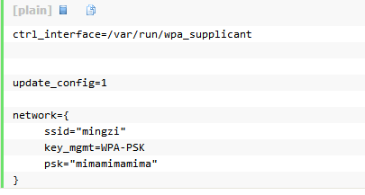

方式2：

1. 创建配置文件：touch /etc/wpa_supplicant.conf
2. 将AP名字和密码写入文件
   1. wpa_passphrase "HCG_Router" "@hcg-cd123" >>/etc/wpa_supplicant.conf

这种方式是在配置文件的末尾追加一个连接

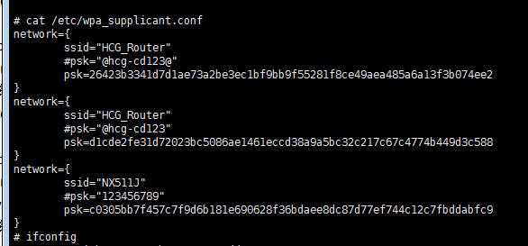

c. wpa_supplicant -i ra0 -B -c /etc/wpa_supplicant.conf

1. 连接WEP加密的无线网络

a. insmod mt7601Usta.ko

b. ifconfig ra0 up

c. iwlist scan

d. iwconfig ra0 essid “AP’s 名字” key ”s:AP’s密码”

(key里面如果含有字符，则必须加上s:,如果全是数字则可以省略)

1. 连接无密码的无线网络
2. insmod mt7601Usta.ko
3. ifconfig ra0 up
4. Iwlist scan
5. iwconfig ra0 essid “AP’s名字” key off